|  |  |
| --- | --- |
|  | **法務部行政執行署花蓮分署新聞稿**  發稿日期：114年5月8日  發稿機關：法務部行政執行署花蓮分署  聯 絡 人：行政執行官邱俊諭  連絡電話：03-834-8516 |

**家貧阿嬤獨自扶養年幼孫子女 無力繳納燃料費**

**花蓮分署母親節前夕關懷送暖**

花蓮分署，近日於執行過程中，發現一件特別需要關懷的個案。家住花蓮市區，年約70歲的單親阿嬤，丈夫於數年前癌逝，其子也因患有多重器官衰竭，等待登記換肝，年幼孫子女均仰賴其扶養。屋漏偏逢連夜雨，又因欠債被債主追討，唯一棲身老舊房屋面臨可能被法拍的命運。阿嬤歷經多重打擊，憂心如焚，處境艱難。分署長獲悉此情，特別於母親節前夕，率愛心社同仁前往探視慰問，並致贈生活物資，盼協助家屬減輕負擔，傳遞溫情。

本件單親阿嬤，因欠繳110、111年度燃料費及衍生的罰鍰，共計1萬5,000元，經移送機關交通部公路局北區監理所花蓮監理站移送強制執行。花蓮分署受理後，曾查扣其存款，阿嬤陳情表示，其多年前經商失利，負債累累，又接連遭遇丈夫癌逝、兒子罹患重病、女兒離婚等多重打擊，經濟陷入困難，僅能向娘家借錢度日，支付一對孫子女的學費與維持基本生活所需。近日又因民間債主寄發存證信函催討，面臨所住房屋可能被法拍的命運，全家陷入愁雲慘霧。分署長獲悉此情，於114年5月8日，率愛心社同仁到阿嬤家探訪，除致贈奶粉、衛生紙、洗衣精等生活物資外，適逢母親節前夕，特地攜帶蛋糕與康乃馨，表達分署的關懷與溫馨支持。

訪視過程中，分署長除叮囑阿嬤照顧好自己的身體外，更鼓勵其積極面對，相信一切都會否極泰來。阿嬤感受到花蓮分署同仁的關心，感動含淚道謝。分署長也告訴阿嬤，如有任何需求，均可撥打電話給分署承辦人，花蓮分署將盡全力協助其渡過難關。

「公義與關懷」是行政執行機關的核心價值，花蓮分署將持續秉持「執行有愛、公義無礙」的理念，除依法強制執行，維護國家債權外，如於個案上遇有弱勢民眾，亦會適時提供關懷、轉介社福團體等協助，希望在執行公權力的同時，也能為社會帶來正向的力量與良善的循環。

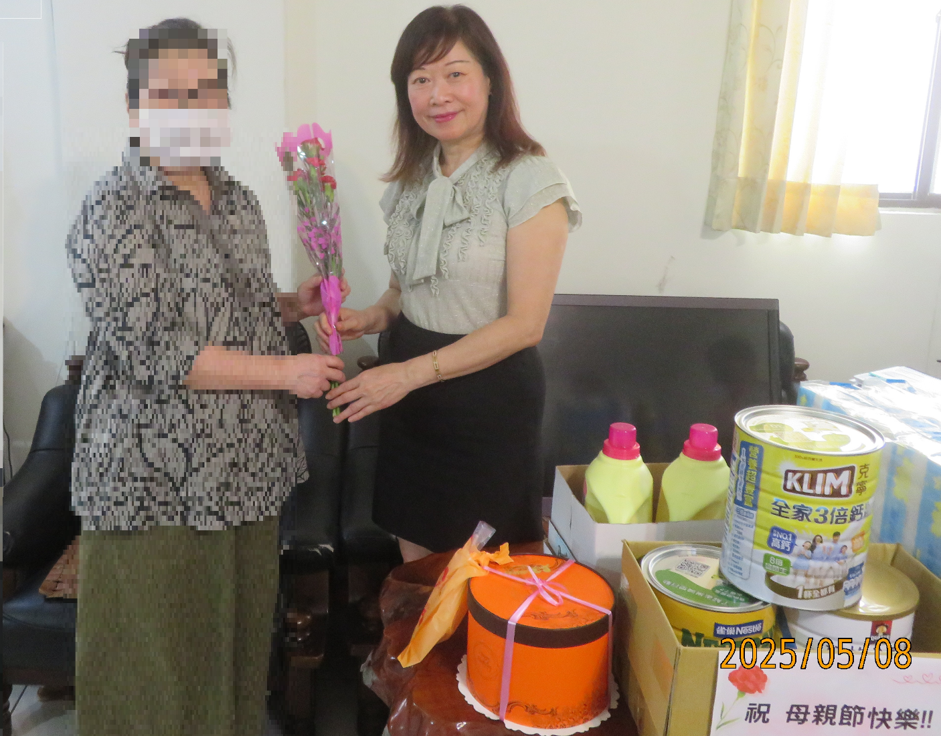

(分署長前往單親阿嬤家關懷慰問，並致贈生活物資）